Более 120 лет назад была построена в нашем городе мужская гимназия.
Свою историю гимназия начала в качестве четырехклассной прогимназии, образованной 16 августа 1894 года. Возглавил ее Федор Владимирович Лях, направленный Кавказским учебным округом в 1893 году в Новороссийск. Федор Лях стал первым и бессменным в течение 16 лет директором гимназии. Обучение в прогимназии было платным, в размере 30 рублей в год от каждого ученика, и взималось вперед за каждое полугодии.
Это был двухэтажный каменный дом с прилегающим к нему флигелем на углу Воронцовской и Лагерной улиц (Карла Маркса, 47), арендованный у купца Чувалджи сроком на пять лет. В 1898 году прогимназия преобразована в гимназию, в том же году городская Дума вынесла решение об отводе места под постройку здания. Участок был выбран на территории бывшего Константиновского укрепления.
В конце 1900 года по проекту московского инженера-архитектора Лукашевича на участке по улице Дмитриевской (ныне улице Энгельса) между улицами Навагинская и Лагерная (улица Цедрика) было построено здание мужской гимназии. Оно стало одним из самых красивых и благоустроенных в Новороссийске в начале ХХ века. Это довольно крупное для того времени двухэтажное сооружение, его оборудовали водопроводом и воздушным отоплением, имелась своя внутренняя церковь, в которой совершались молебны, в том числе и по случаю начала учебного года. На втором этаже был размещен актовый зал на 500 мест. Красные кирпичные стены удачно сочетались деталями. В 1904 году к зданию школы был пристроен спортивный зал, который долгое время являлся спортивной базой города.
По настоянию директора Ф.В.Ляха при гимназии был разбит сад, в котором гимназисты могли отдыхать во время перемен и после занятий. Будучи глубоко убежденным в необходимости для подрастающего поколения занятия гимнастикой, он на протяжении нескольких лет упорно и настойчиво добивался создания при гимназии гимнастического зала, который наконец в 1914 году был пристроен к основному зданию. При этом зале возник известный Новороссийский атлетический и футбольный клуб «Олимпия». В настоящее время в здании бывшей мужской гимназии находится Новороссийский технико-экономический лицей.
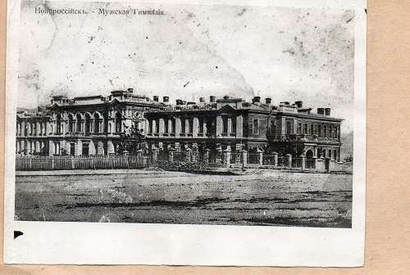
С 1 по 8 сентября 1942 года в этом здании размещался штаб Новороссийского оборонительного района. После войны оно было восстановлено и используется для учебных целей.
Здание сохранилось до наших дней, находится по ул.Энгельса, д.52.

Фото из архива

